Дана следующая структура данных:

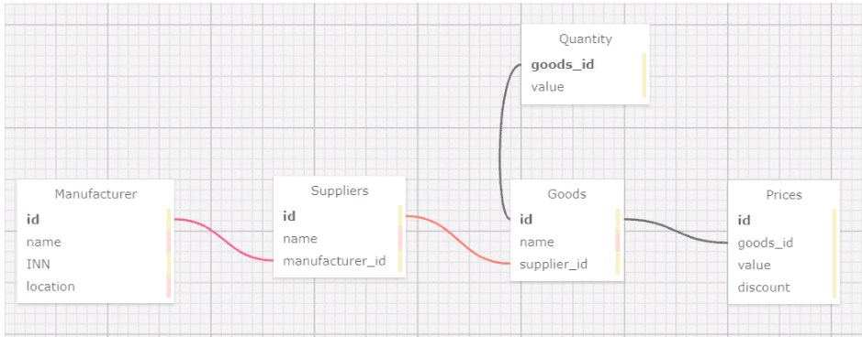

* Схема описывает товары в магазине. Основная таблица – **Goods**  
  id – идентификатор товара  
  name – имя товара  
  supplier_id – идентификатор поставщика
* Поставщики (таблица **Suppliers**)  
  id – id поставщика  
  name – имя поставщика  
  manufacturer_id – id производителя
* Производители (таблица **Manufacturer**)  
  id – id производителя  
  name – имя производителя  
  INN – ИНН производителя  
  location – локация производителя
* Количество товара (таблица **Quantity**)  
  goods_id – id товара   
  value – количество товара
* Цена товара (таблица **Prices**)  
  id – id цены  
  goods_id – id товара   
  value – значение цены товара  
  discount – скидка на товар

**Требуется**:

1. Найти самый дорогой товар. Вывести имя товара и его цену
2. Найти товары с нулевым остатком. Вывести имя товара и его цену
3. Найти производителя с самой большой средней ценой за товары. Вывести имя производителя и среднюю стоимость
4. Найти все товары производителей из Москвы. Вывести имена товаров, их цены и имена производителей
5. Создаем базу данных в PostgreSQL (PgAdmin4) с помощью конструкцию CREATE DATABASE <название базы данных>;.

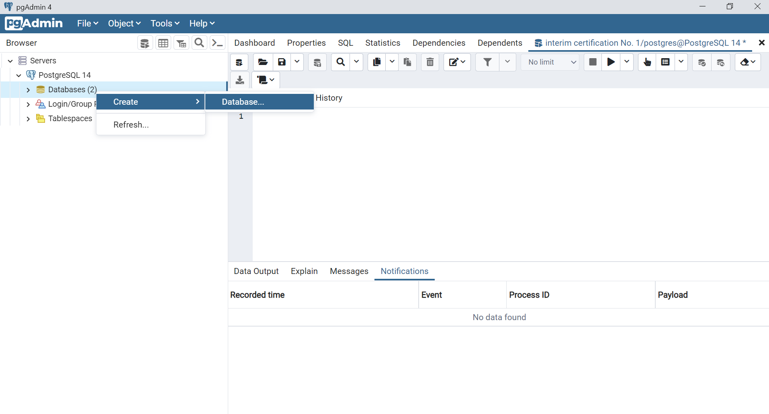

1. Создаем таблицы в базе данных с помощью конструкции CREATE TABLE <название таблицы> (); . Для этого используем скрипты, которые были приложены к заданию аттестации:

DROP TABLE IF EXISTS Goods;

CREATE TABLE Goods (

id INTEGER,

name VARCHAR(50),

supplier_id INTEGER,

PRIMARY KEY (id)

);

DROP TABLE IF EXISTS Prices;

CREATE TABLE Prices (

id INTEGER ,

goods_id INTEGER ,

value INTEGER ,

discount INTEGER ,

PRIMARY KEY (id)

);

DROP TABLE IF EXISTS Suppliers;

CREATE TABLE Suppliers (

id INTEGER ,

name VARCHAR(50) ,

manufacturer_id INTEGER ,

PRIMARY KEY (id)

);

DROP TABLE IF EXISTS Manufacturer;

CREATE TABLE Manufacturer (

id INTEGER ,

name VARCHAR(50) ,

INN INTEGER ,

location VARCHAR(50) ,

PRIMARY KEY (id)

);

DROP TABLE IF EXISTS Quantity;

CREATE TABLE Quantity (

goods_id INTEGER ,

value INTEGER ,

PRIMARY KEY (goods_id)

);

После выполнения у нас создается 5 таблиц (goods, manufacturer, prices, quantity, suppliers), которые можно посмотреть развернув вкладку Tables в созданной базе данных.

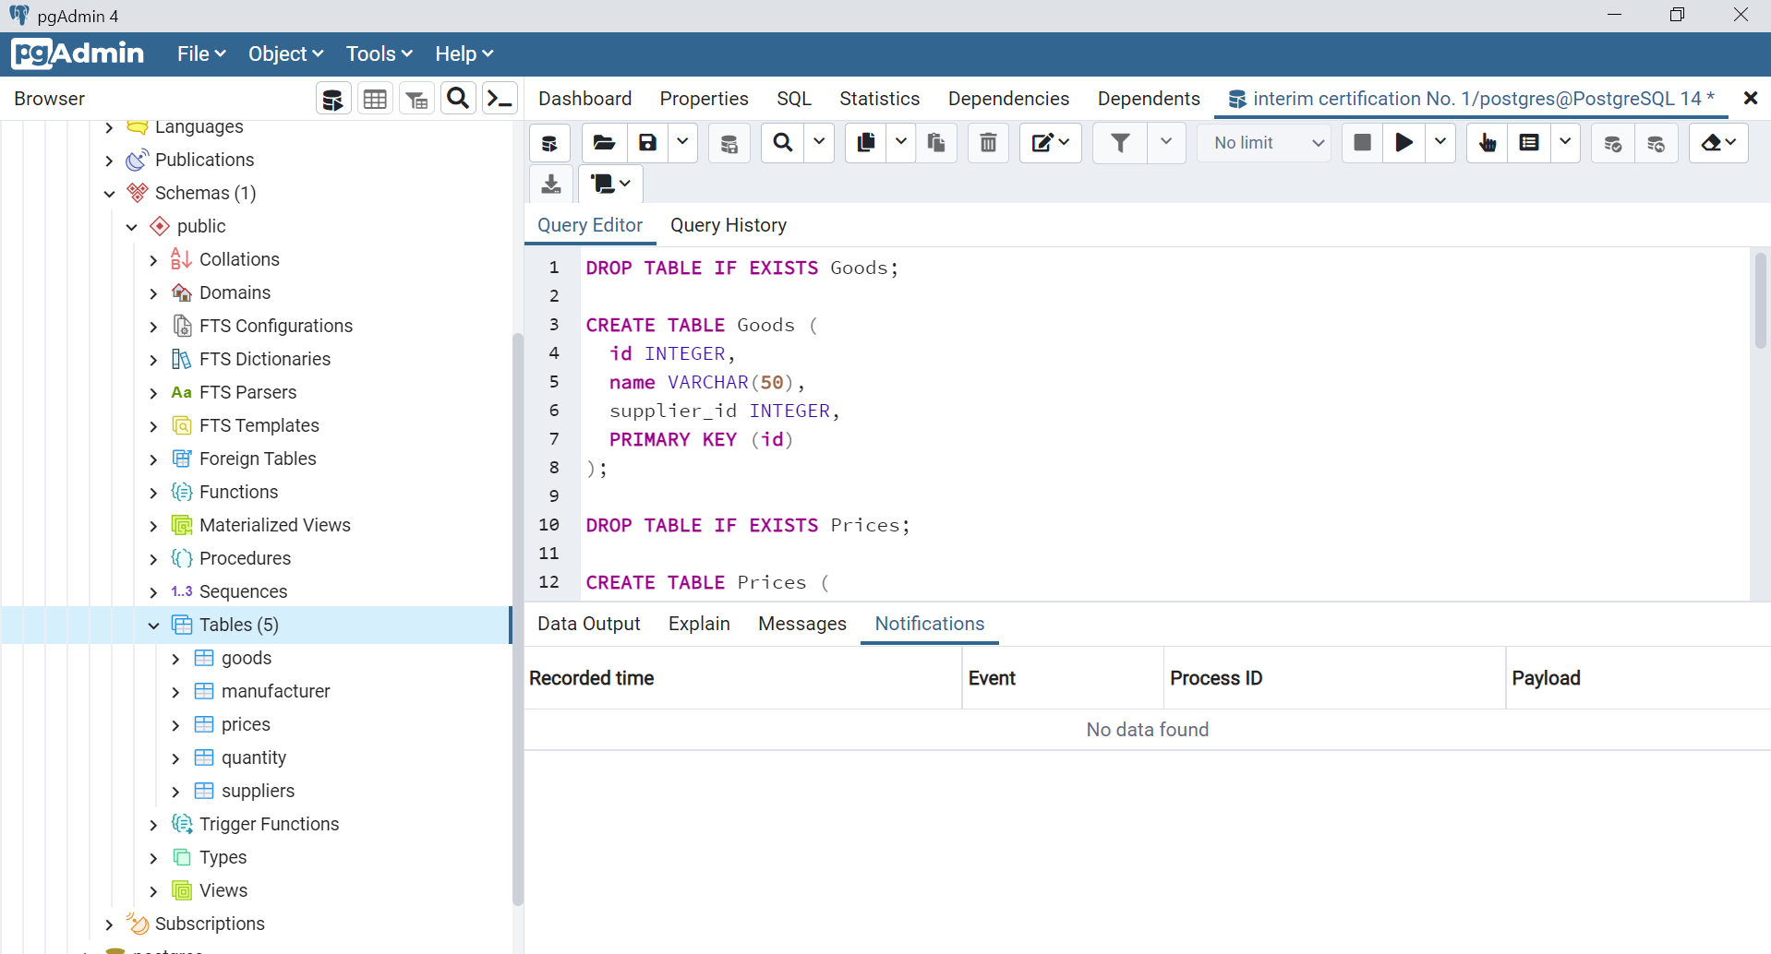

1. Заводим данные в созданные таблицы используя конструкцию INSERT INTO <название таблицы> (название колонок в таблице через запятую) VALUES (вводимые данные для каждой колонки по порядку через запятую); . Для этого заводим в Querry editor скрипты для каждой таблицы, приложенные к заданию аттестации:

INSERT INTO Goods(id,name,supplier_id) VALUES (1, 'Goods_1', '9');

INSERT INTO Goods(id,name,supplier_id) VALUES (2, 'Goods_2', '8');

INSERT INTO Goods(id,name,supplier_id) VALUES (3, 'Goods_3', '10');

INSERT INTO Goods(id,name,supplier_id) VALUES (4, 'Goods_4', '3');

INSERT INTO Goods(id,name,supplier_id) VALUES (5, 'Goods_5', '3');

INSERT INTO Goods(id,name,supplier_id) VALUES (6, 'Goods_6', '5');

INSERT INTO Goods(id,name,supplier_id) VALUES (7, 'Goods_7', '4');

INSERT INTO Goods(id,name,supplier_id) VALUES (8, 'Goods_8', '2');

INSERT INTO Goods(id,name,supplier_id) VALUES (9, 'Goods_9', '7');

INSERT INTO Goods(id,name,supplier_id) VALUES (10, 'Goods_10', '6');

INSERT INTO Goods(id,name,supplier_id) VALUES (11, 'Goods_11', '1');

INSERT INTO Goods(id,name,supplier_id) VALUES (12, 'Goods_12', '5');

INSERT INTO Goods(id,name,supplier_id) VALUES (13, 'Goods_13', '1');

INSERT INTO Goods(id,name,supplier_id) VALUES (14, 'Goods_14', '10');

INSERT INTO Goods(id,name,supplier_id) VALUES (15, 'Goods_15', '8');

INSERT INTO Goods(id,name,supplier_id) VALUES (16, 'Goods_16', '1');

INSERT INTO Goods(id,name,supplier_id) VALUES (17, 'Goods_17', '4');

INSERT INTO Goods(id,name,supplier_id) VALUES (18, 'Goods_18', '5');

INSERT INTO Goods(id,name,supplier_id) VALUES (19, 'Goods_19', '4');

INSERT INTO Goods(id,name,supplier_id) VALUES (20, 'Goods_20', '9');

INSERT INTO Prices(id,goods_id,value,discount) VALUES (1, '1', '990', 3);

INSERT INTO Prices(id,goods_id,value,discount) VALUES (2, '2', '1960', 5);

INSERT INTO Prices(id,goods_id,value,discount) VALUES (3, '3', '2970', 7);

INSERT INTO Prices(id,goods_id,value,discount) VALUES (4, '4', '3920', 10);

INSERT INTO Prices(id,goods_id,value,discount) VALUES (5, '5', '4950', 3);

INSERT INTO Prices(id,goods_id,value,discount) VALUES (6, '6', '5880', 5);

INSERT INTO Prices(id,goods_id,value,discount) VALUES (7, '7', '6930', 7);

INSERT INTO Prices(id,goods_id,value,discount) VALUES (8, '8', '7840', 10);

INSERT INTO Prices(id,goods_id,value,discount) VALUES (9, '9', '8910', 14);

INSERT INTO Prices(id,goods_id,value,discount) VALUES (10, '10', '9800', 12);

INSERT INTO Prices(id,goods_id,value,discount) VALUES (11, '11', '10890', 5);

INSERT INTO Prices(id,goods_id,value,discount) VALUES (12, '12', '11760', 2);

INSERT INTO Prices(id,goods_id,value,discount) VALUES (13, '13', '12870', 3);

INSERT INTO Prices(id,goods_id,value,discount) VALUES (14, '14', '13720', 4);

INSERT INTO Prices(id,goods_id,value,discount) VALUES (15, '15', '14850', 5);

INSERT INTO Prices(id,goods_id,value,discount) VALUES (16, '16', '15680', 9);

INSERT INTO Prices(id,goods_id,value,discount) VALUES (17, '17', '16830', 8);

INSERT INTO Prices(id,goods_id,value,discount) VALUES (19, '19', '18620', 6);

INSERT INTO Prices(id,goods_id,value,discount) VALUES (20, '20', '19800', 10);

INSERT INTO Quantity(goods_id,value) VALUES (1, '3');

INSERT INTO Quantity(goods_id,value) VALUES (2, '4');

INSERT INTO Quantity(goods_id,value) VALUES (3, '7');

INSERT INTO Quantity(goods_id,value) VALUES (4, '9');

INSERT INTO Quantity(goods_id,value) VALUES (5, '0');

INSERT INTO Quantity(goods_id,value) VALUES (6, '10');

INSERT INTO Quantity(goods_id,value) VALUES (7, '12');

INSERT INTO Quantity(goods_id,value) VALUES (8, '25');

INSERT INTO Quantity(goods_id,value) VALUES (9, '1');

INSERT INTO Quantity(goods_id,value) VALUES (10, '25');

INSERT INTO Quantity(goods_id,value) VALUES (11, '6');

INSERT INTO Quantity(goods_id,value) VALUES (12, '18');

INSERT INTO Quantity(goods_id,value) VALUES (13, '19');

INSERT INTO Quantity(goods_id,value) VALUES (16, '5');

INSERT INTO Quantity(goods_id,value) VALUES (17, '3');

INSERT INTO Quantity(goods_id,value) VALUES (19, '5');

INSERT INTO Quantity(goods_id,value) VALUES (20, '3');

INSERT INTO Manufacturer(id,name,INN,location) VALUES (1, 'Manufacturer_1', '1251925131', 'Moscow');

INSERT INTO Manufacturer(id,name,INN,location) VALUES (2, 'Manufacturer_2', '1251925141', 'Kazan');

INSERT INTO Manufacturer(id,name,INN,location) VALUES (3, 'Manufacturer_3', '1251925151', 'Vladivostok');

INSERT INTO Manufacturer(id,name,INN,location) VALUES (4, 'Manufacturer_4', '1251925161', 'Saratov');

INSERT INTO Manufacturer(id,name,INN,location) VALUES (5, 'Manufacturer_5', '1251925171', 'Moscow');

INSERT INTO Manufacturer(id,name,INN,location) VALUES (6, 'Manufacturer_6', '1251925181', 'Kazan');

INSERT INTO Manufacturer(id,name,INN,location) VALUES (7, 'Manufacturer_7', '1251925191', 'Vladivostok');

INSERT INTO Manufacturer(id,name,INN,location) VALUES (8, 'Manufacturer_8', '1251925201', 'Saratov');

INSERT INTO Manufacturer(id,name,INN,location) VALUES (9, 'Manufacturer_9', '1251925211', 'Moscow');

INSERT INTO Manufacturer(id,name,INN,location) VALUES (10, 'Manufacturer_10', '1251925221', 'Kazan');

INSERT INTO Manufacturer(id,name,INN,location) VALUES (11, 'Manufacturer_11', '1251925231', 'Vladivostok');

INSERT INTO Manufacturer(id,name,INN,location) VALUES (12, 'Manufacturer_12', '1251925241', 'Saratov');

INSERT INTO Suppliers(id,name,manufacturer_id) VALUES (1, 'Supplier_1', '1');

INSERT INTO Suppliers(id,name,manufacturer_id) VALUES (2, 'Supplier_2', '2');

INSERT INTO Suppliers(id,name,manufacturer_id) VALUES (3, 'Supplier_3', '3');

INSERT INTO Suppliers(id,name,manufacturer_id) VALUES (4, 'Supplier_4', '4');

INSERT INTO Suppliers(id,name,manufacturer_id) VALUES (5, 'Supplier_5', '5');

INSERT INTO Suppliers(id,name,manufacturer_id) VALUES (6, 'Supplier_6', '8');

INSERT INTO Suppliers(id,name,manufacturer_id) VALUES (7, 'Supplier_7', '9');

INSERT INTO Suppliers(id,name,manufacturer_id) VALUES (8, 'Supplier_8', '10');

INSERT INTO Suppliers(id,name,manufacturer_id) VALUES (9, 'Supplier_9', '12');

INSERT INTO Suppliers(id,name,manufacturer_id) VALUES (10, 'Supplier_10', '7');

INSERT INTO Suppliers(id,name,manufacturer_id) VALUES (11, 'Supplier_11', '7'); INSERT INTO Goods(id,name,supplier_id) VALUES (1, 'Goods_1', '9');

INSERT INTO Goods(id,name,supplier_id) VALUES (2, 'Goods_2', '8');

INSERT INTO Goods(id,name,supplier_id) VALUES (3, 'Goods_3', '10');

INSERT INTO Goods(id,name,supplier_id) VALUES (4, 'Goods_4', '3');

INSERT INTO Goods(id,name,supplier_id) VALUES (5, 'Goods_5', '3');

INSERT INTO Goods(id,name,supplier_id) VALUES (6, 'Goods_6', '5');

INSERT INTO Goods(id,name,supplier_id) VALUES (7, 'Goods_7', '4');

INSERT INTO Goods(id,name,supplier_id) VALUES (8, 'Goods_8', '2');

INSERT INTO Goods(id,name,supplier_id) VALUES (9, 'Goods_9', '7');

INSERT INTO Goods(id,name,supplier_id) VALUES (10, 'Goods_10', '6');

INSERT INTO Goods(id,name,supplier_id) VALUES (11, 'Goods_11', '1');

INSERT INTO Goods(id,name,supplier_id) VALUES (12, 'Goods_12', '5');

INSERT INTO Goods(id,name,supplier_id) VALUES (13, 'Goods_13', '1');

INSERT INTO Goods(id,name,supplier_id) VALUES (14, 'Goods_14', '10');

INSERT INTO Goods(id,name,supplier_id) VALUES (15, 'Goods_15', '8');

INSERT INTO Goods(id,name,supplier_id) VALUES (16, 'Goods_16', '1');

INSERT INTO Goods(id,name,supplier_id) VALUES (17, 'Goods_17', '4');

INSERT INTO Goods(id,name,supplier_id) VALUES (18, 'Goods_18', '5');

INSERT INTO Goods(id,name,supplier_id) VALUES (19, 'Goods_19', '4');

INSERT INTO Goods(id,name,supplier_id) VALUES (20, 'Goods_20', '9');

INSERT INTO Prices(id,goods_id,value,discount) VALUES (1, '1', '990', 3);

INSERT INTO Prices(id,goods_id,value,discount) VALUES (2, '2', '1960', 5);

INSERT INTO Prices(id,goods_id,value,discount) VALUES (3, '3', '2970', 7);

INSERT INTO Prices(id,goods_id,value,discount) VALUES (4, '4', '3920', 10);

INSERT INTO Prices(id,goods_id,value,discount) VALUES (5, '5', '4950', 3);

INSERT INTO Prices(id,goods_id,value,discount) VALUES (6, '6', '5880', 5);

INSERT INTO Prices(id,goods_id,value,discount) VALUES (7, '7', '6930', 7);

INSERT INTO Prices(id,goods_id,value,discount) VALUES (8, '8', '7840', 10);

INSERT INTO Prices(id,goods_id,value,discount) VALUES (9, '9', '8910', 14);

INSERT INTO Prices(id,goods_id,value,discount) VALUES (10, '10', '9800', 12);

INSERT INTO Prices(id,goods_id,value,discount) VALUES (11, '11', '10890', 5);

INSERT INTO Prices(id,goods_id,value,discount) VALUES (12, '12', '11760', 2);

INSERT INTO Prices(id,goods_id,value,discount) VALUES (13, '13', '12870', 3);

INSERT INTO Prices(id,goods_id,value,discount) VALUES (14, '14', '13720', 4);

INSERT INTO Prices(id,goods_id,value,discount) VALUES (15, '15', '14850', 5);

INSERT INTO Prices(id,goods_id,value,discount) VALUES (16, '16', '15680', 9);

INSERT INTO Prices(id,goods_id,value,discount) VALUES (17, '17', '16830', 8);

INSERT INTO Prices(id,goods_id,value,discount) VALUES (19, '19', '18620', 6);

INSERT INTO Prices(id,goods_id,value,discount) VALUES (20, '20', '19800', 10);

INSERT INTO Quantity(goods_id,value) VALUES (1, '3');

INSERT INTO Quantity(goods_id,value) VALUES (2, '4');

INSERT INTO Quantity(goods_id,value) VALUES (3, '7');

INSERT INTO Quantity(goods_id,value) VALUES (4, '9');

INSERT INTO Quantity(goods_id,value) VALUES (5, '0');

INSERT INTO Quantity(goods_id,value) VALUES (6, '10');

INSERT INTO Quantity(goods_id,value) VALUES (7, '12');

INSERT INTO Quantity(goods_id,value) VALUES (8, '25');

INSERT INTO Quantity(goods_id,value) VALUES (9, '1');

INSERT INTO Quantity(goods_id,value) VALUES (10, '25');

INSERT INTO Quantity(goods_id,value) VALUES (11, '6');

INSERT INTO Quantity(goods_id,value) VALUES (12, '18');

INSERT INTO Quantity(goods_id,value) VALUES (13, '19');

INSERT INTO Quantity(goods_id,value) VALUES (16, '5');

INSERT INTO Quantity(goods_id,value) VALUES (17, '3');

INSERT INTO Quantity(goods_id,value) VALUES (19, '5');

INSERT INTO Quantity(goods_id,value) VALUES (20, '3');

INSERT INTO Manufacturer(id,name,INN,location) VALUES (1, 'Manufacturer_1', '1251925131', 'Moscow');

INSERT INTO Manufacturer(id,name,INN,location) VALUES (2, 'Manufacturer_2', '1251925141', 'Kazan');

INSERT INTO Manufacturer(id,name,INN,location) VALUES (3, 'Manufacturer_3', '1251925151', 'Vladivostok');

INSERT INTO Manufacturer(id,name,INN,location) VALUES (4, 'Manufacturer_4', '1251925161', 'Saratov');

INSERT INTO Manufacturer(id,name,INN,location) VALUES (5, 'Manufacturer_5', '1251925171', 'Moscow');

INSERT INTO Manufacturer(id,name,INN,location) VALUES (6, 'Manufacturer_6', '1251925181', 'Kazan');

INSERT INTO Manufacturer(id,name,INN,location) VALUES (7, 'Manufacturer_7', '1251925191', 'Vladivostok');

INSERT INTO Manufacturer(id,name,INN,location) VALUES (8, 'Manufacturer_8', '1251925201', 'Saratov');

INSERT INTO Manufacturer(id,name,INN,location) VALUES (9, 'Manufacturer_9', '1251925211', 'Moscow');

INSERT INTO Manufacturer(id,name,INN,location) VALUES (10, 'Manufacturer_10', '1251925221', 'Kazan');

INSERT INTO Manufacturer(id,name,INN,location) VALUES (11, 'Manufacturer_11', '1251925231', 'Vladivostok');

INSERT INTO Manufacturer(id,name,INN,location) VALUES (12, 'Manufacturer_12', '1251925241', 'Saratov');

INSERT INTO Suppliers(id,name,manufacturer_id) VALUES (1, 'Supplier_1', '1');

INSERT INTO Suppliers(id,name,manufacturer_id) VALUES (2, 'Supplier_2', '2');

INSERT INTO Suppliers(id,name,manufacturer_id) VALUES (3, 'Supplier_3', '3');

INSERT INTO Suppliers(id,name,manufacturer_id) VALUES (4, 'Supplier_4', '4');

INSERT INTO Suppliers(id,name,manufacturer_id) VALUES (5, 'Supplier_5', '5');

INSERT INTO Suppliers(id,name,manufacturer_id) VALUES (6, 'Supplier_6', '8');

INSERT INTO Suppliers(id,name,manufacturer_id) VALUES (7, 'Supplier_7', '9');

INSERT INTO Suppliers(id,name,manufacturer_id) VALUES (8, 'Supplier_8', '10');

INSERT INTO Suppliers(id,name,manufacturer_id) VALUES (9, 'Supplier_9', '12');

INSERT INTO Suppliers(id,name,manufacturer_id) VALUES (10, 'Supplier_10', '7');

INSERT INTO Suppliers(id,name,manufacturer_id) VALUES (11, 'Supplier_11', '7');

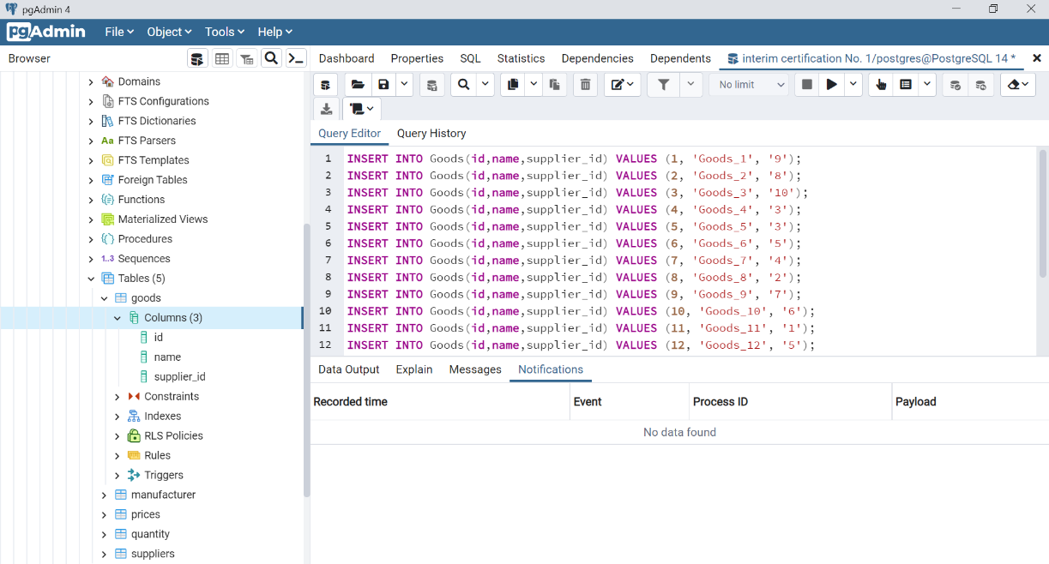

1. Далее для каждой таблицы заводим внешние ключи (FOREIGN KEY). Они необходимы для дальнейшего объединения таблиц. Для этого мы используем конструкцию ALTER TABLE <название таблицы> ADD FOREIGN KEY (название поля в таблице, которая будет внешним ключем) REFERENCES <название таблицы, к которой будет относиться внешний ключ> (название поля первичного ключа таблицы к которой будет относится внешний ключ); . Также для этого используем приложенные к заданию скрипты:

ALTER TABLE Quantity ADD FOREIGN KEY (goods_id) REFERENCES Goods (id);

ALTER TABLE Goods ADD FOREIGN KEY (supplier_id) REFERENCES Suppliers (id);

ALTER TABLE Prices ADD FOREIGN KEY (goods_id) REFERENCES Goods (id);

ALTER TABLE Suppliers ADD FOREIGN KEY (manufacturer_id) REFERENCES Manufacturer (id);

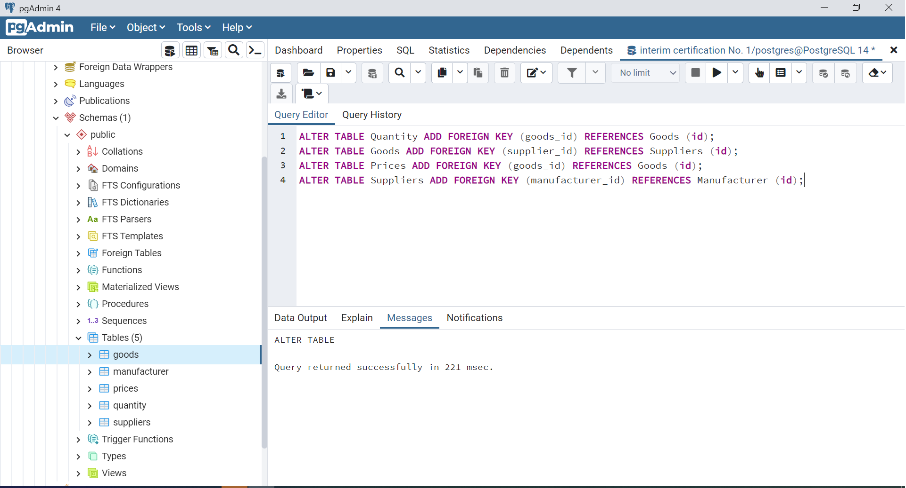

1. После создания таблиц пишем конструкцию для объединения всех таблиц по принципу отношений друг к другу. Для этого используем операторы LEFT JOIN ON. Пишем скрипт с использованием оператора:

SELECT * FROM goods

LEFT JOIN suppliers ON suppliers.id = goods.supplier_id

LEFT JOIN manufacturer ON manufacturer.id = suppliers.manufacturer_id

LEFT JOIN prices ON prices.goods_id = goods.id

LEFT JOIN quantity ON quantity.goods_id = goods.id

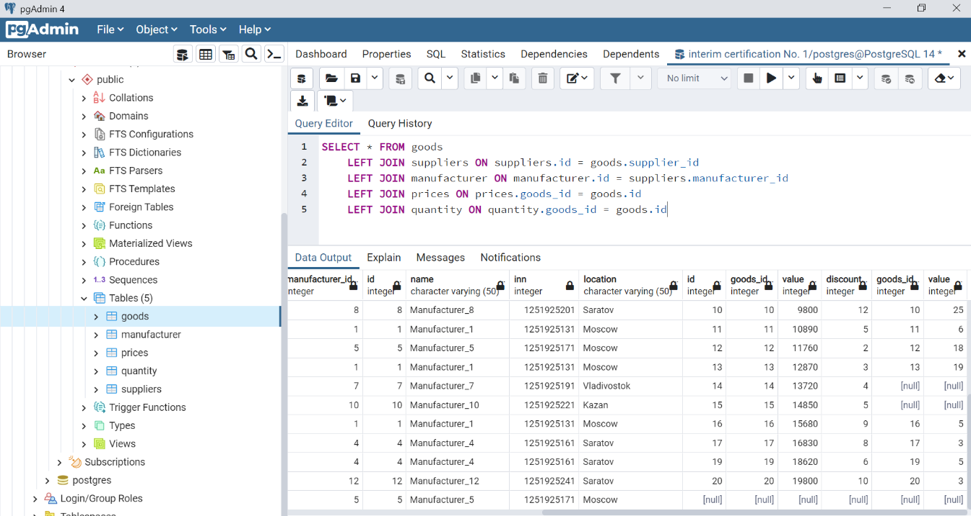

* Конструкция LEFT JOIN ON, а не RIGHT/INNER JOIN ON, была выбрана исходя из логики написания запроса. Таким образом мы получили все поля всех таблиц, в том числе также мы получили все записи для всех полей, такие как NULL (пустые поля).

1. Задача №1.

Требуется: Найти самый дорогой товар. Вывести имя товара и его цену.

Решение:

SELECT goods.name, prices.value FROM goods

LEFT JOIN suppliers ON suppliers.id = goods.supplier_id

LEFT JOIN manufacturer ON manufacturer.id = suppliers.manufacturer_id

LEFT JOIN prices ON prices.goods_id = goods.id

LEFT JOIN quantity ON quantity.goods_id = goods.id

WHERE prices.value = (SELECT MAX(prices.value) FROM prices)

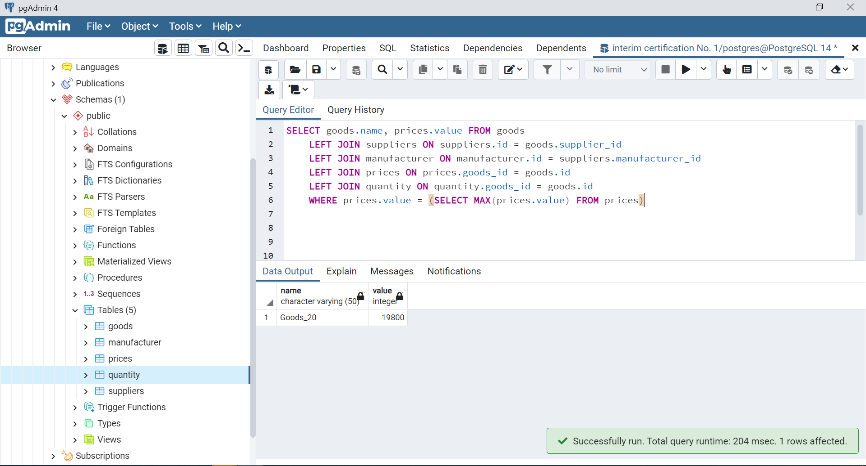

Ответ: Самый дорогой товар Goods_20 с ценой 19800.

1. Задача №2

Требуется: Найти товары с нулевым остатком. Вывести имя товара и его цену

Решение:

SELECT goods.name AS Товары, prices.value AS Стоимость FROM goods

LEFT JOIN suppliers ON suppliers.id = goods.supplier_id

LEFT JOIN manufacturer ON manufacturer.id = suppliers.manufacturer_id

LEFT JOIN prices ON prices.goods_id = goods.id

LEFT JOIN quantity ON quantity.goods_id = goods.id

WHERE quantity.value = 0

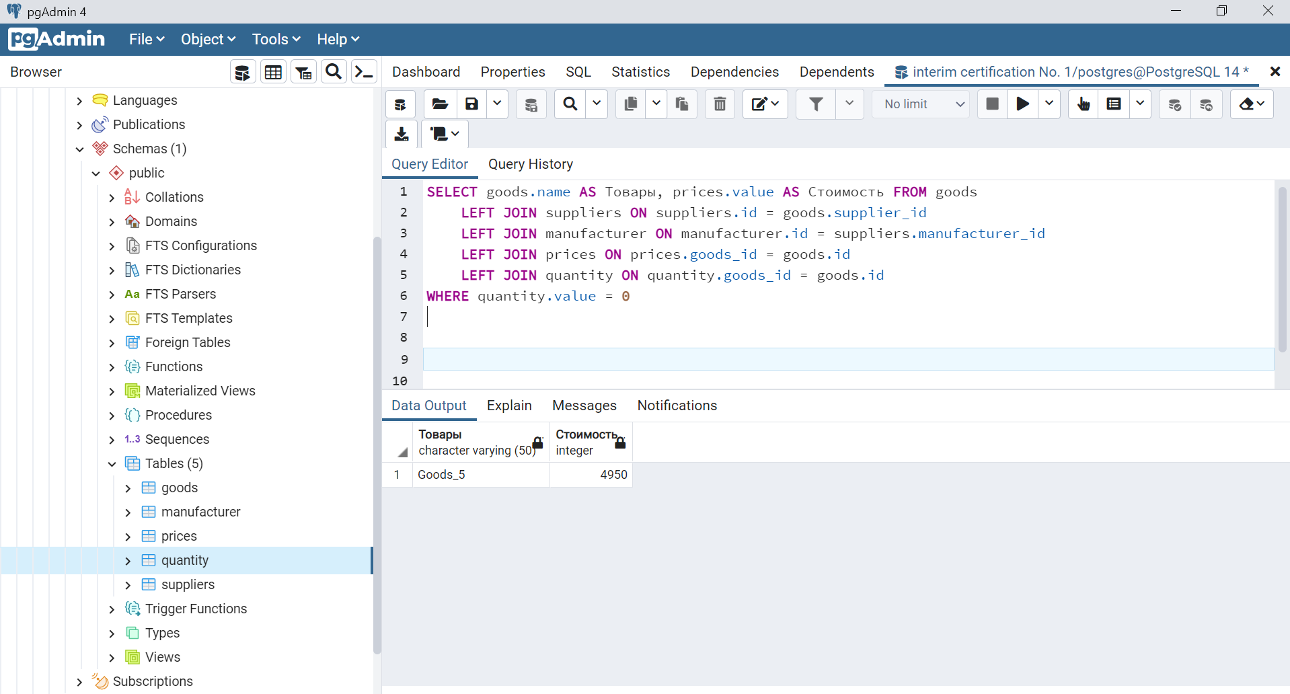

Ответ: Товар с нулевым остатком Goods_5 стоимостью 4950.

1. Задача №3

Требуется: Найти производителя с самой большой средней ценой за товар. Вывести имя производителя и среднюю стоимость

Решение:

SELECT manufacturer.name AS Manufacturer, ROUND(AVG(prices.value),2) AS "MAX Average" FROM goods

LEFT JOIN suppliers ON suppliers.id = goods.supplier_id

LEFT JOIN manufacturer ON manufacturer.id = suppliers.manufacturer_id

LEFT JOIN prices ON prices.goods_id = goods.id

LEFT JOIN quantity ON quantity.goods_id = goods.id

GROUP BY manufacturer.name

ORDER BY AVG(prices.value)

DESC

LIMIT 1

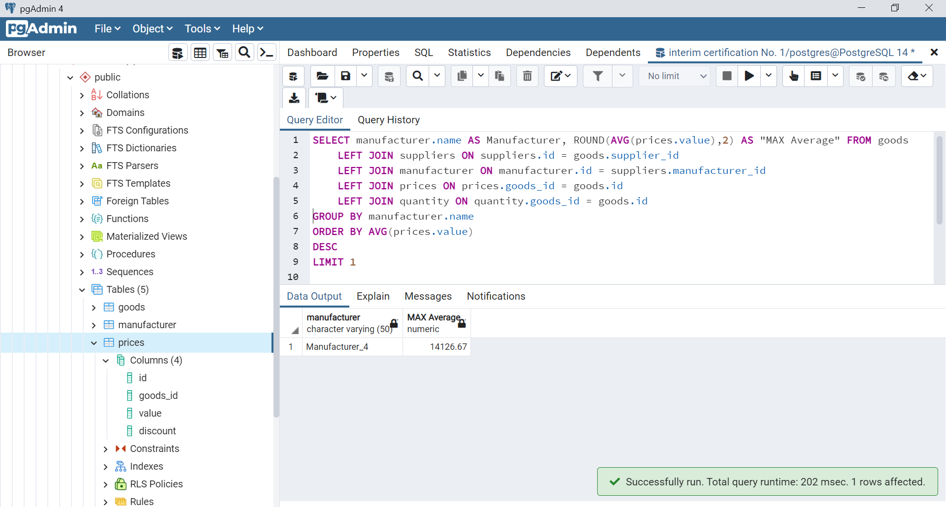

Ответ: Производитель с самой большой средней ценой за товары Manufacturer_4 (14126,67)

1. Задача №4

Требуется: Найти все товары производителей из Москвы. Вывести имена товаров, их цены и имена производителей

Решение:

SELECT goods.name AS Товары, prices.value AS Стоимость, manufacturer.name AS Производитель

FROM goods

LEFT JOIN suppliers ON suppliers.id = goods.supplier_id

LEFT JOIN manufacturer ON manufacturer.id = suppliers.manufacturer_id

LEFT JOIN prices ON prices.goods_id = goods.id

LEFT JOIN quantity ON quantity.goods_id = goods.id

WHERE manufacturer.location = 'Moscow'

GROUP BY goods.name, prices.value,manufacturer.name

ORDER BY prices.value

ASC

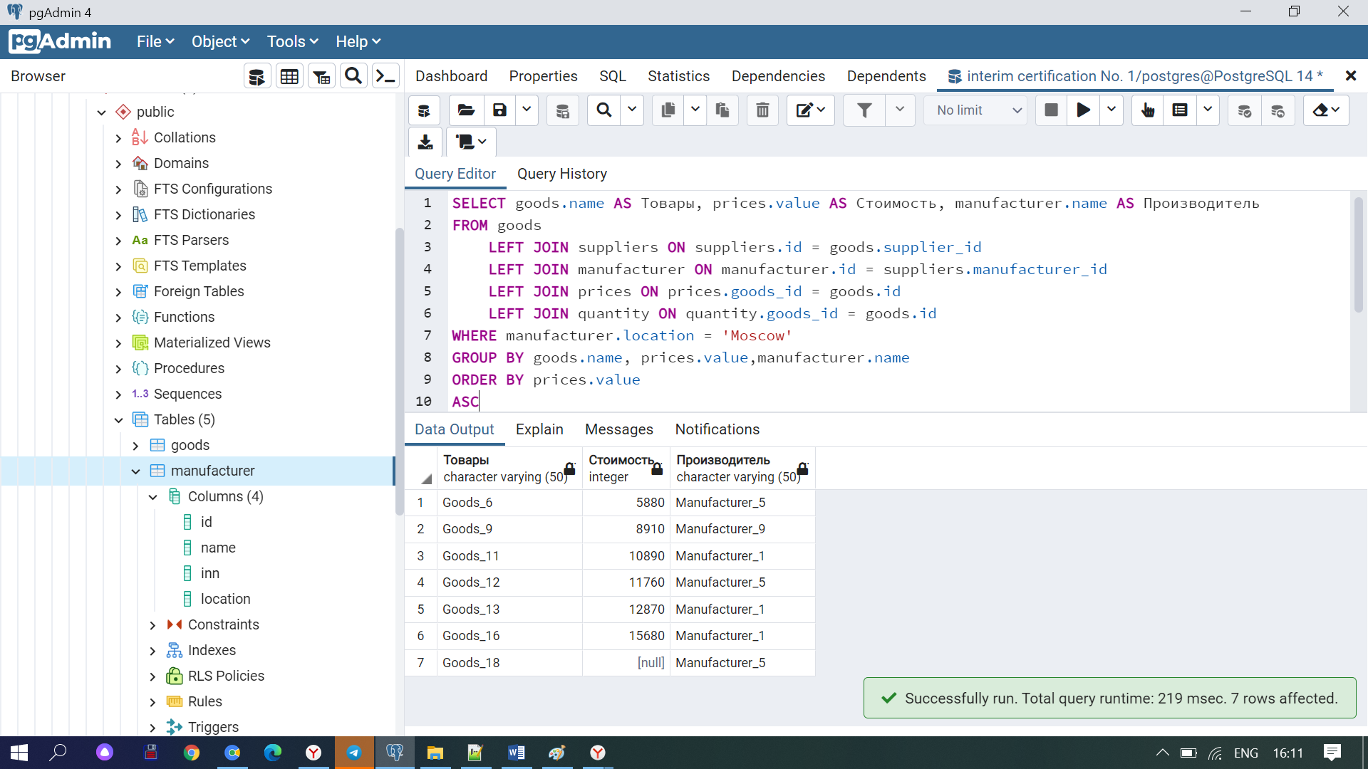

Ответ: Товары производителей из Москвы c их ценой – Goods_6(5880), Goods_9(8910), Goods_11(10890), Goods_12(11760), Goods_13(12870), Goods_16(15680), Goods_18(Нет цены).